V Ý Z V A

na predkladanie cenových ponúk

a pre určenie predpokladanej hodnoty zákazky
podľa § 6 a § 117 zákona č. 343/2015 Z. z. o verejnom obstarávaní a o zmene a doplnení niektorých zákonov a Smernice mesta Snina o verejnom obstarávaní na
poskytnutie služby s názvom

Projektová dokumentácia nevyhnutná pre získanie stavebného povolenia.
v projekte „Snina – mesto pripravené na klimatickú zmenu“
Kód projektu: ACC02PO3

1. Identifikácia obstarávateľa
Úradný názov: Mesto Snina
Zastúpené: Ing. Daniela Galandová, primátorka mesta
IČO: 00323560
Poštová adresa: Strojárska 2060/95
PSČ: 069 01
Mesto : Snina
Štát: Slovenská republika
Internetová adresa (URL): www.snina.sk
Kontaktná osoba: JUDr. Mgr. Miriam Slobodníková PhD.
Mobil: +421 917718040
E-mail: miriam.slobodnikova@gmail.com

2. Predmet zákazky a predpokladaná hodnota
Zákazka na dodanie služby.

Predmetom zákazky je Projektová dokumentácia nevyhnutná pre získanie stavebného povolenia v projekte „Snina – mesto pripravené na klimatickú zmenu“.

Podrobný opis predmetu zákazky (predmetu obstarávania): Predmetom zákazky je vypracovanie projektovej dokumentácie pre stavebné povolenie a realizáciu stavby dažďových záhrad (dažďové záhrady, atraktívne depresné miesta, brody, suché jazierka, ktoré by zachytávali a vsakovali dažďové vody zo spevnených nepriepustných plôch ako sú strechy, chodníky, parkoviská a príjazdové komunikácie) v areáloch materských škôl, zachytávanie dažďovej vody pri Domove pokojnej staroby, pri športovej hale T-18 a na sídliskách v Snine, ako adaptačné opatrenie na nepriaznivé dôsledky zmeny klímy v meste Snina. Pri návrhu dažďových záhrad budú zohľadnené požiadavky prevádzkovej bezpečnosti, rešpektovaný priebeh inžinierskych sieti. Navrhované riešenie dažďových záhrad budú rešpektovať požiadavky na funkčnosť i estetiku a podľa podmienok jednotlivých lokalít bude spracovaný návrh typov podľa veľkosti, tvaru a osadenia rastlinami (výsadbový plán). Všetky navrhnuté rastliny budú zodpovedať miestnym pôdnym a klimatickým podmienkam
a zohľadňovať aj spôsob prevádzkového využitia územia. Vegetácia bude navrhnutá v skupinách, aby pôsobila esteticky a zároveň, aby jej usporiadanie umožňovalo racionálnu a efektívnu údržbu.

Riešené lokality-
  - Dažďová záhrada MŠ Palárikova (zachytávanie dažďových vôd zo strešných konštrukcií), parc. č. C KN 2224/3, 2224/4, 2224/5, 2224/25, k.ú. Snina
  - Dažďová záhrada MŠ Kukučínova (zachytávanie dažďových vôd zo strešných konštrukcií), parc. č. C KN 326/17, 326/18, k.ú. Snina
  - Dažďová záhrada MŠ Budovateľská (zachytávanie dažďových vôd zo strešných konštrukcií), parc. č. C KN 5971/4, 5971/14, 5971/66, 5971/67, k.ú. Snina
  - Dažďová záhrada MŠ Čsl. Armády (zachytávanie dažďových vôd zo strešných konštrukcií), parc. č. C KN 5074/1, 5074/26, k.ú. Snina
  - Dažďová záhrada Domov pokojnej staroby (zachytávanie dažďových vôd zo strešných konštrukcií – pomerná časť), parc. č. C KN 5066/90, 5066/189, 5066/252, 5066/268, 5066/342, 5066/390, 5066/391, k.ú. Snina
  - Dažďová záhrada Športová hala T-18 (zachytávanie dažďových vôd zo strešných konštrukcií), parc. č. C KN 7527/1, 7527/6, 7527/18, 7527/19, k.ú. Snina
  - Dažďová záhrada sídlisko na Ulici 1. mája (zachytávanie dažďových vôd zo spevnených plôch), parc. č. C KN 142/2, k.ú. Snina
  - Dažďová záhrada sídlisko na Ulici Kukučínovej (zachytávanie dažďových vôd zo spevnených plôch), parc. č. C KN 326/1, k.ú. Snina
  - Dažďová záhrada sídlisko na Ulici Komenského (zachytávanie dažďových vôd zo spevnených plôch), parc. č. C KN 1121/210, 1121/222, k.ú. Snina

Detailná špecifikácia predmetu zákazky tvorí Prílohu č.1 tejto Výzvy.

3. Miesto dodania predmetu zákazky a termín
Mesto Snina, Strojárska 2060/95, 069 01 Snina, erika.jankajova@snina.sk
Termín: 90 dní od zaslania objednávky

4. Forma vzniku záväzku
Zmluva o dielo

5. Komplexnosť dodávky
Celý predmet obstarávania

6. Zdroje financovania
Predmet zákazky bude financovaný z Nórskeho finančného mechanizmu 2014 -2021 a štátneho rozpočtu Slovenskej republiky. Splatnosť faktúry je 60 dní odo dňa vystavenia faktúry.

7. Podmienky účasti
Doklady a dokumenty, prostredníctvom ktorých uchádzač preukazuje splnenie podmienok účasti vo verejnom obstarávaní:
7.1 Uchádzač musí spĺňať podmienku účasti týkajúcu sa osobného postavenia uvedená v § 32 ods. 1 písm. e) zákona č. 343/2015 Z. z. o verejnom obstarávaní a o zmene a doplnení niektorých zákonov v znení neskorších predpisov – je oprávnený dodávať tovar, uskutočňovať stavebné práce alebo poskytovať službu, ktorá zodpovedá predmetu zákazky.
7.2 Uchádzač musí spĺňať podmienku účasti týkajúcu sa osobného postavenia uvedená v § 32 ods. 1 písm. f) zákona č. 343/2015 Z. z. o verejnom obstarávaní a o zmene a doplnení niektorých zákonov v znení neskorších predpisov – nemá uložený zákaz účasti vo verejnom obstarávaní potvrdený konečným rozhodnutím v Slovenskej republike alebo v štáte sídla, miesta podnikania alebo obvyklého pobytu.
Verejný obstarávateľ si splnenie podmienky účasti uchádzača podľa § 32 ods. 1 písm. e) zákona o verejnom obstarávaní overí na verejne dostupných portáloch obchodného registra alebo živnostenského registra, resp. iného relevantného registra.
Splnenie podmienky účasti podľa § 32 ods. 1 písm. f) zákona o verejnom obstarávaní uchádzač preukáže čestným vyhlásením v zmysle prílohy č. 3.

8. Predkladanie cenových ponúk
  - Cenová ponuka predmetu zákazky, ktorá zahŕňa aj všetky náklady spojené s jeho dodaním, inštaláciou a zaškolením sa predkladá na celý predmet zákazky.
  - Cenová ponuka sa predkladá prostredníctvom vyplneného Dotazníku uchádzača a návrhu na plnenie kritérií, ktorý je samostatným dokumentom tejto výzvy na predkladanie ponúk. Cenová ponuka musí byť spracovaná na celý predmet zákazky podľa opisu predmetu zákazky. Cenová ponuka musí byť vypracovaná v slovenskom alebo českom jazyku.
  - Lehota na predkladanie ponúk je do: 29. 09. 2021 do 10.00 hod..
  - Cenové ponuky sa doručujú:

8.4.1 Uchádzači predložia svoje ponuky priamo do systému JOSEPHINE umiestnenom
na webovej adrese https://josephine.proebiz.com/ Elektronickú ponuku uchádzači vložia vyplnením ponukového formulára a vložením požadovaných dokladov a dokumentov v systéme JOSEPHINE umiestnenom na webovej adrese https://josephine.proebiz.com/ Pri vkladaní ponuky uchádzači postupujú nasledovne: - dokumenty uchádzač vkladá v okne „PONUKY“ v časti „Ponuka (súbor priloží uchádzač cez tlačidlo +)“. V prípade otázok týkajúcich sa registrácie a vloženia ponúk do daného systému môže uchádzač kontaktovať správcu systému houston@proebiz.com alebo telefonicky +421 220 255 999.
8.5 Každá ponuka, ktorú verejný obstarávateľ príjme v lehote na predkladanie ponúk, v rámci systému JOSEPHINE bude prijatá na vyhodnotenie. Preto iné miesto na predloženie ponuky ako uvedené v tejto výzve, verejný obstarávateľ neuzná. Ponuky predložené po uplynutí lehoty na predloženie ponúk (pri elektronickom podaní je rozhodujúci serverový čas verejného obstarávateľa), nebude zaradená do vyhodnotenia.

9. Obsah ponuky
Vo svojej ponuke uchádzač predloží:
- Doklad o oprávnení poskytovať služby, ktoré sú predmetom zákazky
- Úplne vyplnený „Dotazník uchádzača a návrh na plnenie kritérií (príloha č.2)
- Čestné vyhlásenie uchádzača - podpísané oprávnenou osobou (príloha č.3)
- Návrh zmluvy (príloha č.4) – dokument doplnený o identifikačné údaje uchádzača a cenu, podpísaný oprávnenou osobou.

10. Kritériá na vyhodnotenie ponúk
Pre určenie PHZ – priemer cenových ponúk v EUR bez DPH
Pre vyhodnotenie prieskumu trhu § 117: Najnižšia cena s DPH za dodanie celého predmetu zákazky.
11. Otváranie ponúk: 29.09.2021 o 11:00 hod., systém JOSEPHINE
- Postup pri otváraní ponúk: otváranie ponúk je neverejné.

13. Doplňujúce informácie
13.1 Verejný obstarávateľ si vyhradzuje právo použiť ponuky získané v rámci prieskumu na určenie PHZ aj na vyhodnotenie prieskumu trhu podľa § 117 ZVO. Uvedené platí v prípade ak aspoň 1 cenová ponuka neprekročí finančný rozpočet verejného obstarávateľa na túto zákazku, ktorý je vo výške 5600 EUR s DPH.
13.2 Po vyhodnotení cenových ponúk budú uchádzači oboznámení s výsledkom vyhodnotenia ponúk prostredníctvom elektronickej správy.
13.3 Verejný obstarávateľ si vyhradzuje právo ani jednu z predložených ponúk neprijať v prípade ak, predložené ponuky nebudú výhodné pre verejného obstarávateľa alebo budú v rozpore s finančnými možnosťami verejného obstarávateľa.
13.4 Všetky výdavky spojené s prípravou, predložením dokladov a predložením cenovej ponuky znáša uchádzač.
13.5 Úspešný uchádzač bude vyzvaný na rokovanie k dodaniu predmetu zákazky. V prípade, že nepreukáže relevantným spôsobom splnenie podmienok podľa bodu 7 tejto výzvy alebo odstúpi od svojej ponuky, ktorú predložil, bude rokovanie ukončené a pozvaný na rokovanie bude ďalší uchádzač nasledujúci v poradí úspešnosti.

Snina 22.09.2021 Zverejnené na profile: 22.09.2021

....................................................................
JUDr. Mgr. Miriam Slobodníková, PhD.
osoba poverená realizáciou verejného obstarávania

Príloha č.1 Opis predmetu zákazky

Projektová dokumentácia nevyhnutná pre získanie stavebného povolenia.
Predmetom zákazky je vypracovanie projektovej dokumentácie pre stavebné povolenie a realizáciu stavby dažďových záhrad (dažďové záhrady, atraktívne depresné miesta, brody, suché jazierka, ktoré by zachytávali a vsakovali dažďové vody zo spevnených nepriepustných plôch ako sú strechy, chodníky, parkoviská a príjazdové komunikácie) v areáloch materských škôl, zachytávanie dažďovej vody pri Domove pokojnej staroby, pri športovej hale T-18 a na sídliskách v Snine, ako adaptačné opatrenie na nepriaznivé dôsledky zmeny klímy v meste Snina. Pri návrhu dažďových záhrad budú zohľadnené požiadavky prevádzkovej bezpečnosti, rešpektovaný priebeh inžinierskych sieti. Navrhované riešenie dažďových záhrad budú rešpektovať požiadavky na funkčnosť i estetiku a podľa podmienok jednotlivých lokalít bude spracovaný návrh typov podľa veľkosti, tvaru a osadenia rastlinami (výsadbový plán). Všetky navrhnuté rastliny budú zodpovedať miestnym pôdnym a klimatickým podmienkam
a zohľadňovať aj spôsob prevádzkového využitia územia. Vegetácia bude navrhnutá v skupinách, aby pôsobila esteticky a zároveň, aby jej usporiadanie umožňovalo racionálnu a efektívnu údržbu.

Riešené lokality-
  - Dažďová záhrada MŠ Palárikova (zachytávanie dažďových vôd zo strešných konštrukcií), parc. č. C KN 2224/3, 2224/4, 2224/5, 2224/25, k.ú. Snina
  - Dažďová záhrada MŠ Kukučínova (zachytávanie dažďových vôd zo strešných konštrukcií), parc. č. C KN 326/17, 326/18, k.ú. Snina
  - Dažďová záhrada MŠ Budovateľská (zachytávanie dažďových vôd zo strešných konštrukcií), parc. č. C KN 5971/4, 5971/14, 5971/66, 5971/67, k.ú. Snina
  - Dažďová záhrada MŠ Čsl. Armády (zachytávanie dažďových vôd zo strešných konštrukcií), parc. č. C KN 5074/1, 5074/26, k.ú. Snina
  - Dažďová záhrada Domov pokojnej staroby (zachytávanie dažďových vôd zo strešných konštrukcií – pomerná časť), parc. č. C KN 5066/90, 5066/189, 5066/252, 5066/268, 5066/342, 5066/390, 5066/391, k.ú. Snina
  - Dažďová záhrada Športová hala T-18 (zachytávanie dažďových vôd zo strešných konštrukcií), parc. č. C KN 7527/1, 7527/6, 7527/18, 7527/19, k.ú. Snina
  - Dažďová záhrada sídlisko na Ulici 1. mája (zachytávanie dažďových vôd zo spevnených plôch), parc. č. C KN 142/2, k.ú. Snina
  - Dažďová záhrada sídlisko na Ulici Kukučínovej (zachytávanie dažďových vôd zo spevnených plôch), parc. č. C KN 326/1, k.ú. Snina
  - Dažďová záhrada sídlisko na Ulici Komenského (zachytávanie dažďových vôd zo spevnených plôch), parc. č. C KN 1121/210, 1121/222, k.ú. Snina

Predmet zákazky musí byť spracovaný v súlade so :
- zákonom č. 50/1976 Zb. o územnom plánovaní a stavebnom poriadku v znení neskorších predpisov, minimálne v rozsahu podľa § 9 vyhl. č. 453/2000 Z.z., ktorou sa vykonávajú niektoré ustanovenia stavebného zákona,
- príslušnými STN a všeobecno-technickými požiadavkami na výstavbu,
- zákonom č. 343/2015 Z.z. o verejnom obstarávaní,
- projektová dokumentácia musí byť vyhotovená podľa platných STN a EN a všeobecne záväzných právnych predpisov, ďalej v súlade s pokynmi objednávateľa udelenými zhotoviteľovi na základe zmluvy a dohodami zmluvných strán tak, ako budú obsiahnuté v písomných zápisoch v priebehu zhotovenia diela, ďalej v súlade s príslušnými rozhodnutiami alebo stanoviskami dotknutých orgánov a inštitúcií, pokiaľ majú priamy alebo nepriamy vplyv, resp. dopad na zhotovenie diela .

Obstarávaná projektová dokumentácia musí byť vypracovaná tak, aby ju verejný obstarávateľ mohol použiť v procese verejného obstarávania na výber zhotoviteľa stavebných prác. Súčasťou projektových prác je aj prerokovanie dokumentácie s dotknutými orgánmi a organizáciami, vrátane zapracovania ich vyjadrení do projektu stavby.
Dielo je potrebné vytvoriť s prihliadnutím na miestne danosti a reflektovať na mobiliár, hracie prvky a komunikačné koridory jestvujúcich areálov, príp. vnútroblokov.

Projektovú dokumentáciu je potrebné dodať kompletnú, v rozsahu na stavebné konanie a musí obsahovať minimálne tieto časti :
- zameranie skutkového stavu (výškopisné a polohopisné zameranie navrhovaných častí areálov, zameranie inžinierskych sietí - v prípade kolízií riešiť úpravu či preložku, zameranie mobiliáru, zameranie hracích prvkov a komunikačných koridorov)
- riešenie hospodárenia s dažďovou vodou zberom dažďovej vody z nepriepustných plôch na novo navrhovanú trávnatú dažďovú záhradu
- technická správa
- spracovať plán výsadby, ktorý bude zohľadňovať charakter územia jestvujúcej zelene
- podrobný položkovitý rozpočet a výkaz výmer vrátane typovej skladby výsadby
- plán organizácie výstavby (areály materských škôl budú za plnej prevádzky, bez obmedzenia)
- súhlasné stanoviská dotknutých orgánov a inštitúcií, ktoré majú priamy alebo nepriamy vplyv, resp. dopad na zhotovenie diela

Všetky ďalšie podrobnosti budú riešené na mieste obhliadky. Všetky navrhované lokality sú vo vlastníctve mesta Snina.

Dažďové záhrady, príklady riešenia:
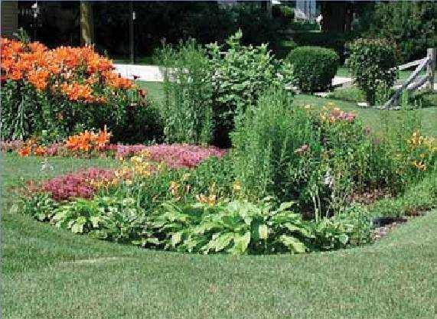
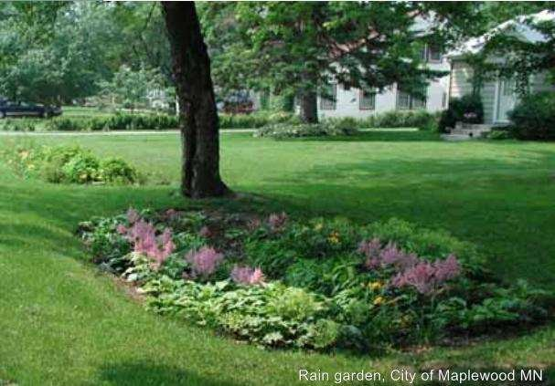

Infiltračné priekopy, príklady riešenia :
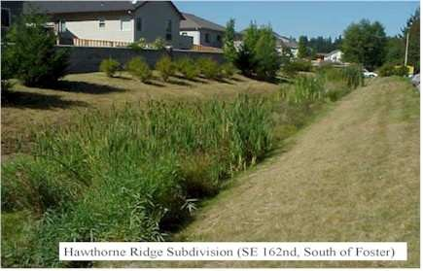
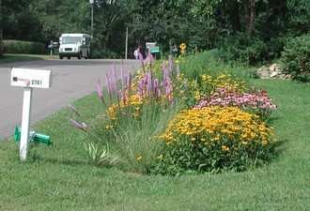
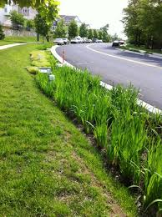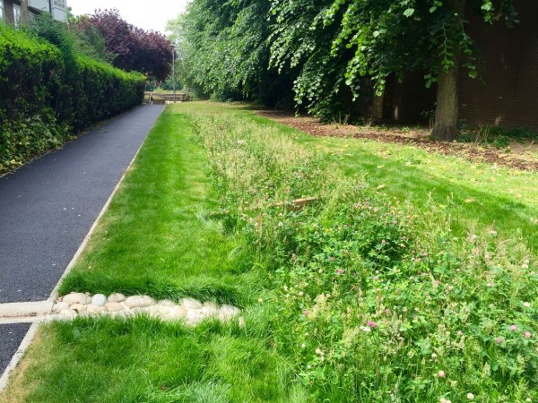

Riešené lokality-
Dažďová záhrada MŠ Palárikova
Predpokladaný celkový objem prác navrhovanej dažďovej záhrady v areály MŠ Palárikova nesmie presiahnuť sumu: 7 500 € s DPH.
Stanoviská správcov k existencii inžinierskych sietí:
  - VSD – nachádzajú sa siete – Platnosť vyjadrenia do 15.10.2021
  - VVS – nachádzajú sa siete – Platnosť vyjadrenia do 21.4.2022
  - Teplo GGE – nachádzajú sa siete – Platnosť vyjadrenia do 30.4.2022
  - NASES – nachádzajú sa siete – Platnosť vyjadrenia do 20.4.2022
  - Belnet – nenachádzajú sa siete – Platnosť vyjadrenia do 14.9.2021
  - SPP – nachádzajú sa siete
  - Slovak Telekom – nachádzajú sa siete – Platnosť do 15.10.2021
  - Antik telecom – nachádzajú sa siete – Platnosť do 19.11.2021

Dažďová záhrada MŠ Kukučínova
Predpokladaný celkový objem prác navrhovanej dažďovej záhrady v areály MŠ Kukučínova nesmie presiahnuť sumu: 9 000 € s DPH.
Stanoviská správcov k existencii inžinierskych sietí:
  - VSD – nachádzajú sa siete – Platnosť vyjadrenia do 15.10.2021
  - VVS – nachádzajú sa siete – Platnosť vyjadrenia do 21.4.2022
  - Teplo GGE – nachádzajú sa siete – Platnosť vyjadrenia do 30.4.2022
  - NASES – nachádzajú sa siete – Platnosť vyjadrenia do 20.4.2022
  - Belnet – nenachádzajú sa siete – Platnosť vyjadrenia do 14.9.2021
  - SPP – nachádzajú sa siete
  - Slovak Telekom – nachádzajú sa siete – Platnosť do 15.10.2021
  - Antik telecom – nachádzajú sa siete – Platnosť do 19.11.2021

Dažďová záhrada MŠ Budovateľská
Predpokladaný celkový objem prác navrhovanej dažďovej záhrady v areály MŠ Budovateľská nesmie presiahnuť sumu: 10 000 € s DPH.
Stanoviská správcov k existencii inžinierskych sietí:
  - VSD – nachádzajú sa siete – Platnosť vyjadrenia do 15.10.2021
  - VVS – nachádzajú sa siete – Platnosť vyjadrenia do 21.4.2022
  - Teplo GGE – nachádzajú sa siete – Platnosť vyjadrenia do 30.4.2022
  - NASES – nachádzajú sa siete – Platnosť vyjadrenia do 20.4.2022
  - Belnet – nenachádzajú sa siete – Platnosť vyjadrenia do 14.9.2021
  - SPP – nachádzajú sa siete
  - Slovak Telekom – nachádzajú sa siete – Platnosť do 15.10.2021
  - Antik telecom – nenachádzajú sa siete – Platnosť do 19.11.2021

Dažďová záhrada MŠ Čsl. armády
Predpokladaný celkový objem prác navrhovanej dažďovej záhrady v areály MŠ Čsl. armády nesmie presiahnuť sumu: 5 000 € s DPH.
Stanoviská správcov k existencii inžinierskych sietí:
  - VSD – nachádzajú sa siete – Platnosť vyjadrenia do 15.10.2021
  - VVS – nachádzajú sa siete – Platnosť vyjadrenia do 21.4.2022
  - Teplo GGE – nachádzajú sa siete – Platnosť vyjadrenia do 30.4.2022
  - NASES – nenachádzajú sa siete – Platnosť vyjadrenia do 20.4.2022
  - Belnet – nenachádzajú sa siete – Platnosť vyjadrenia do 14.9.2021
  - SPP – nachádzajú sa siete
  - Slovak Telekom – nachádzajú sa siete – Platnosť do 15.10.2021
  - Antik telecom – nachádzajú sa siete – Platnosť do 19.11.2021

Dažďová záhrada Domov pokojnej staroby
Predpokladaný celkový objem prác navrhovanej dažďovej záhrady v areály Domova pokojnej staroby nesmie presiahnuť sumu: 5 000 € s DPH.
Stanoviská správcov k existencii inžinierskych sietí:
  - VSD – nachádzajú sa siete – Platnosť vyjadrenia do 23.10.2021
  - VVS – nachádzajú sa siete – Platnosť vyjadrenia do 28.4.2022
  - Teplo GGE – nachádzajú sa siete – Platnosť vyjadrenia do 30.4.2022
  - NASES – nenachádzajú sa siete – Platnosť vyjadrenia do 28.4.2022
  - Belnet – nachádzajú sa siete – Platnosť vyjadrenia do 3.10.2021
  - SPP – nachádzajú sa siete
  - Slovak Telekom – nachádzajú sa siete – Platnosť do 23.10.2021

Dažďová záhrada Športová hala T-18
Predpokladaný celkový objem prác navrhovanej dažďovej záhrady v areály Športovej haly T-18 nesmie presiahnuť sumu: 8 000 € s DPH.
Stanoviská správcov k existencii inžinierskych sietí:
  - VSD – nachádzajú sa siete – Platnosť vyjadrenia do 13.11.2021
  - VVS – nachádzajú sa siete – Platnosť vyjadrenia do 18.5.2022
  - Teplo GGE – nachádzajú sa siete
  - NASES – nenachádzajú sa siete – Platnosť vyjadrenia do 21.5.2022
  - Belnet – nenachádzajú sa siete – Platnosť vyjadrenia do 17.10.2021
  - Slovak Telekom – nachádzajú sa siete – Platnosť do 13.11.2021

Dažďová záhrada sídlisko na Ulici 1. mája
Predpokladaný celkový objem prác navrhovanej dažďovej záhrady vo vnútrobloku sídliska na ulici 1. mája nesmie presiahnuť sumu: 9 000 € s DPH.
Stanoviská správcov k existencii inžinierskych sietí:
  - VSD – nachádzajú sa siete – Platnosť vyjadrenia do 19.10.2021
  - VVS – nachádzajú sa siete – Platnosť vyjadrenia do 28.4.2022
  - Teplo GGE – nachádzajú sa siete – Platnosť vyjadrenia do 30.4.2022
  - NASES – nachádzajú sa siete – Platnosť vyjadrenia do 28.4.2022
  - Belnet – nachádzajú sa siete – Platnosť vyjadrenia do 3.10.2021
  - SPP – nachádzajú sa siete
  - Slovak Telekom – nachádzajú sa siete – Platnosť do 23.10.2021
Dažďová záhrada sídlisko na Ulici Kukučínovej
Predpokladaný celkový objem prác navrhovanej dažďovej záhrady vo vnútrobloku sídliska na Kukučínovej ulici nesmie presiahnuť sumu: 8 000 € s DPH.
Stanoviská správcov k existencii inžinierskych sietí:
  - VSD – nachádzajú sa siete – Platnosť vyjadrenia do 19.10.2021
  - VVS – nachádzajú sa siete – Platnosť vyjadrenia do 28.4.2022
  - Teplo GGE – nachádzajú sa siete – Platnosť vyjadrenia do 30.4.2022
  - NASES – nachádzajú sa siete – Platnosť vyjadrenia do 28.4.2022
  - Belnet – nenachádzajú sa siete – Platnosť vyjadrenia do 3.10.2021
  - SPP – nachádzajú sa siete
  - Slovak Telekom – nachádzajú sa siete – Platnosť do 23.10.2021
Dažďová záhrada sídlisko na Ulici Komenského
Predpokladaný celkový objem prác navrhovanej dažďovej záhrady vo vnútrobloku sídliska na Komenského ulici nesmie presiahnuť sumu: 7 000 € s DPH.
Stanoviská správcov k existencii inžinierskych sietí:
  - VSD – nachádzajú sa siete – Platnosť vyjadrenia do 19.10.2021
  - VVS – nachádzajú sa siete – Platnosť vyjadrenia do 28.4.2022
  - Teplo GGE – nachádzajú sa siete – Platnosť vyjadrenia do 30.4.2022
  - NASES – nachádzajú sa siete – Platnosť vyjadrenia do 28.4.2022
  - Belnet – nachádzajú sa siete – Platnosť vyjadrenia do 3.10.2021
  - SPP – nachádzajú sa siete
  - Slovak Telekom – nachádzajú sa siete
Projektová dokumentácia :
- počet vyhotovení v tlačenej forme ( paré ) – 6 kusov
- podrobný položkovitý rozpočet a výkaz výmer – 6 kusov
- 1 x v elektronickej forme na CD/DVD vo formáte .pdf a vo formátoch, v ktorých bola spracovaná ( .doc, .xls, .dwg ).

Prílohy :
- Situácie umiestnenia jednotlivých riešených lokalít
- Stanoviská správcov k existencii inžinierskych sietí

Príloha 2 - Návrh uchádzača na plnenie kritérií

Mesto Snina, Strojárska 2060/95, 069 01 Snina

Návrh uchádzača na plnenie kritérií na vyhodnotenie ponúk

Projektová dokumentácia nevyhnutná pre získanie stavebného povolenia.
v projekte „Snina – mesto pripravené na klimatickú zmenu“

Uchádzač je povinný v časti A. vyplniť všetky položky podľa predtlače a v časti B. vyplní návrh ceny za dodanie celého predmetu obstarávania podľa predtlače ( bez DPH a s DPH).
A. | Identifikácia uchádzača | Identifikácia uchádzača
Základné údaje | Názov uchádzača:
 | Ulica:
 | Sídlo (PSČ + mesto):
 | IČO:
 | DIČO:
 | Tel.:
 | e-mail:
 | kontaktná osoba:
 | platca DPH áno/nie

B. | Návrh na plnenie kritérií – cenová ponuka
Položka | Názov  (značka, typ) | MJ |  | Jednotková cena bez DPH | Jednotková cena s DPH | Množstvo | Cena celkom bez DPH | Cena celkom s DPH
1. | Cena za projektovú dokumentáciu pre ohlásenie stavby a realizáciu stavby vrátane inžinierskej činnosti | Celok |  |  |  | 1
2. | Cena za výkon autorského dozoru | Celok |  |  |  | 1
Cena celkom za projektovú dokumentáciu pre ohlásenie stavby a realizáciu stavby vrátane inžinierskej činnosti a za výkon autorského dozoru

V.......................dňa................... Vypracoval:

Pečiatka a podpis štatutárneho zástupcu uchádzača ........................................................

Príloha č. 3

ČESTNÉ VYHLÁSENIE UCHÁDZAČA

Názov zákazky: Projektová dokumentácia nevyhnutná pre získanie stavebného povolenia.
v projekte „Snina – mesto pripravené na klimatickú zmenu“

Uchádzač: .........................................................................................................

Zastúpený: [doplniť meno a priezvisko štatutárneho zástupcu]

čestne vyhlasujem, že:
- Súhlasíme s podmienkami verejného obstarávania, ktoré určil verejný obstarávateľ.
- Vyhlasujeme, že všetky predložené doklady a údaje uvedené v ponuke sú pravdivé a úplné.
- Nemáme uložený zákaz účasti vo verejnom obstarávaní potvrdený konečným rozhodnutím v Slovenskej republike alebo v štáte sídla, miesta podnikania alebo obvyklého pobytu.
- Nedopustili sme sa v predchádzajúcich troch rokoch od vyhlásenia alebo preukázateľného začatia verejného obstarávania závažného porušenia povinností v oblasti ochrany životného prostredia, sociálneho práva alebo pracovného práva podľa osobitných predpisov, za ktoré mi bola právoplatne uložená sankcia.
- Nedopustili sme sa v predchádzajúcich troch rokoch od vyhlásenia alebo preukázateľného začatia verejného obstarávania závažného porušenia profesijných povinností.
- Vyhlasujeme, že dávame písomný súhlas k tomu, že doklady, ktoré poskytujeme v súvislosti s týmto verejným obstarávaním, môže verejný obstarávateľ spracovávať podľa zákona o ochrane osobných údajov v znení neskorších predpisov.
- Som nevyvíjal a nebudem vyvíjať voči žiadnej osobe na strane verejného obstarávateľa, ktorá je alebo by mohla byť zainteresovaná v zmysle ustanovení § 23 ods. 3 zákona č. 343/2015 Z. z. o verejnom obstarávaní a o zmene a doplnení niektorých zákonov v platnom znení („zainteresovaná osoba“) akékoľvek aktivity, ktoré by mohli viesť k zvýhodneniu nášho postavenia v súťaži.
- Som neposkytol a neposkytnem akejkoľvek čo i len potencionálne zainteresovanej osobe priamo alebo nepriamo akúkoľvek finančnú alebo vecnú výhodu ako motiváciu alebo odmenu súvisiacu so zadaním tejto zákazky.

V....................... Dátum:......................... Podpis: ............................................

